p/t)
AUHUQ XCU3HU
ТЫ КУДА ?!
вон, один уже
посмотрел
проверусь ^
НА КРАй ПЛАТСРОРМЫ
и посмотрю, где там V наша электричкд
э недели спуств, |
ловлю. ДРУГ
КАК-*
ТЫ
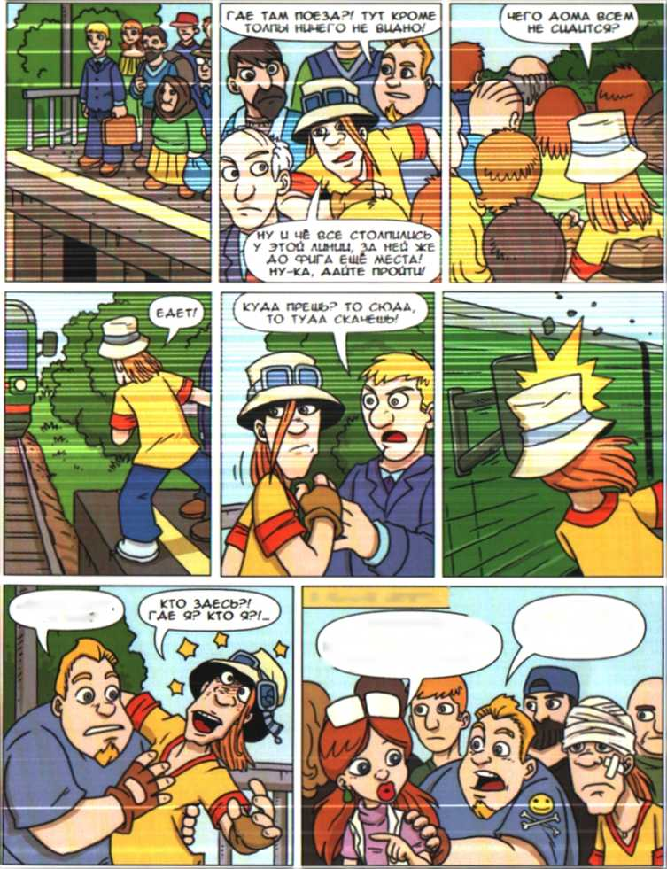

pi/O
ЭКОНОМЫ НА КРЫШЕ
НУ и что?/ НОРМАЛЬНЫЙ v пик HI*/ .
АГА_ ЗАТО
сэкономили'
X/ ЭКСТРСМАЛЫ,^^
f ПО БЕСПЛАТНОМУ >
ьилету можно
отпрдеитьсд только
е больницу/
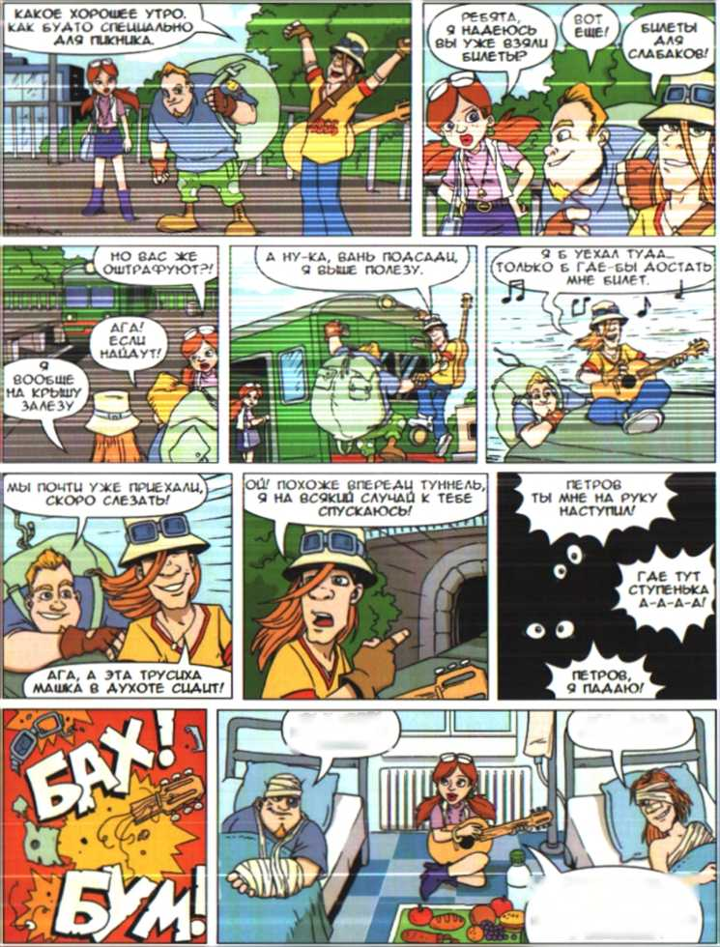

р/d секретный ход е отделение
пойдем
^ здчем билеты/ л
q янлю секретный путь
к НА ПЛАТСРОРМУ J
билеты купим . вон КАССА

КЛССА
НУ HA4JHAETC9/ вЫ КАК V f хотите. А 9 ПОПАДУ в поезд трАдииионной тропой, купив билет/
черт, нов а 9
РУБАШКА/
пришли'
НАКОНЕЦ ТО
СВОБОДА/
ну и вонь
ЖЕ ЗДЕСЬ/
Г ААА, Я во ЧТО-ТО вЛ9ПАЛС9/ скорей БЫ УЖЕ СНАРУЖи очутиться
РС69ТА, НАКОНеи-ТАКи ОТПУСК/
^ оторвемся' ^
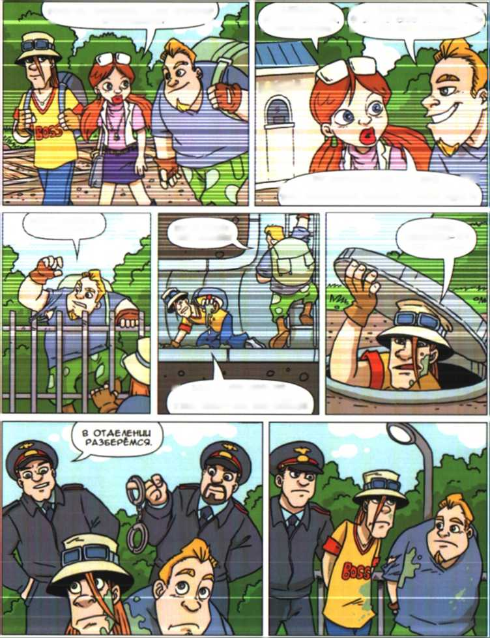

р/0
попал и е се сам
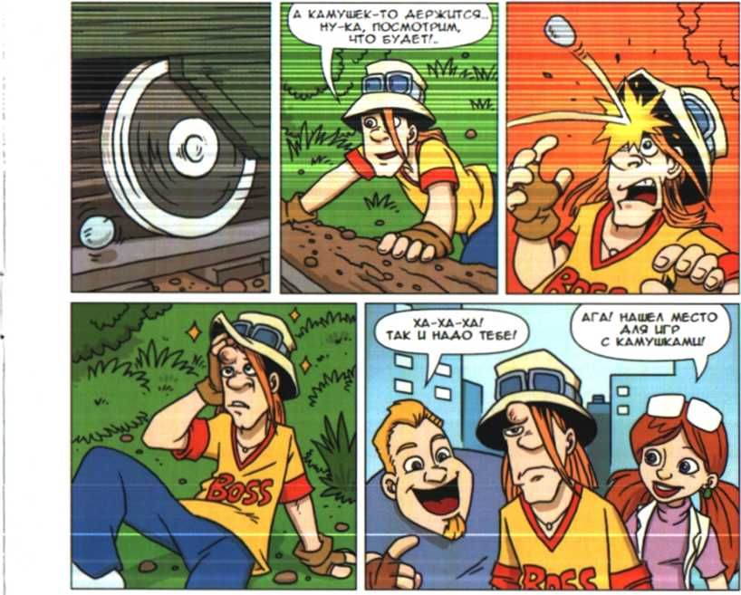

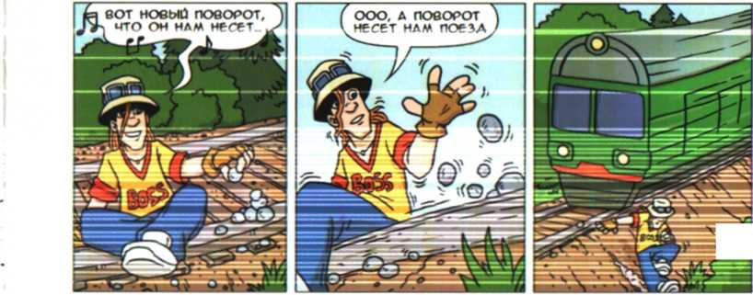

р/3
ОПАСНА?) ПРОГУЛКА
jjlliiillkD
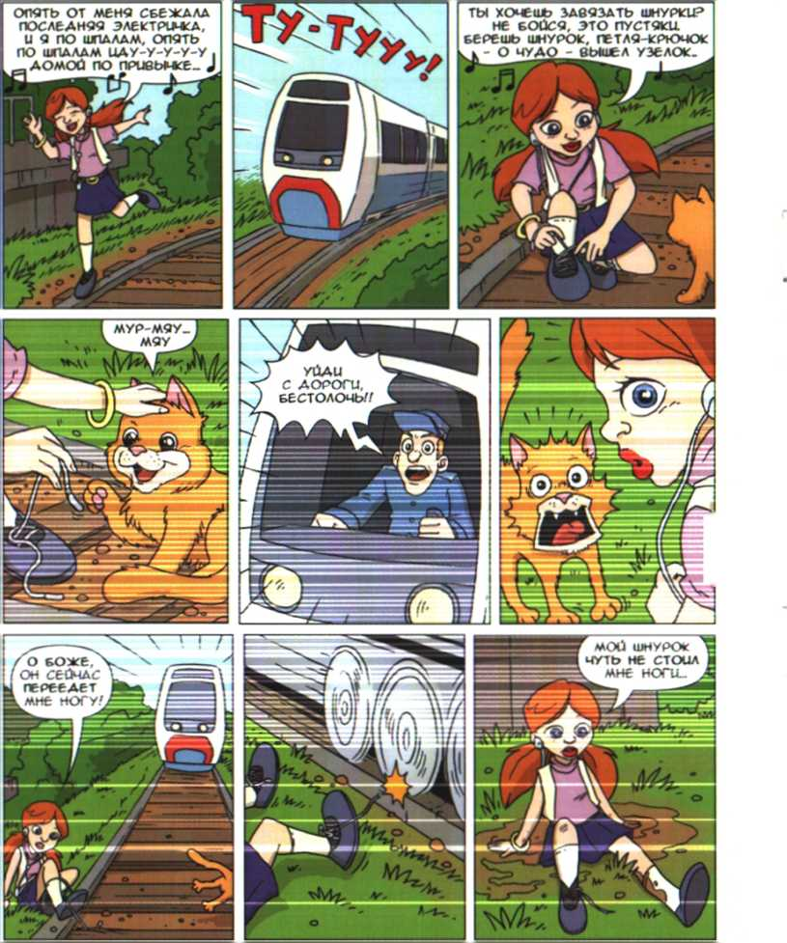
р/d рельсы Ает9м не ыгрушкд
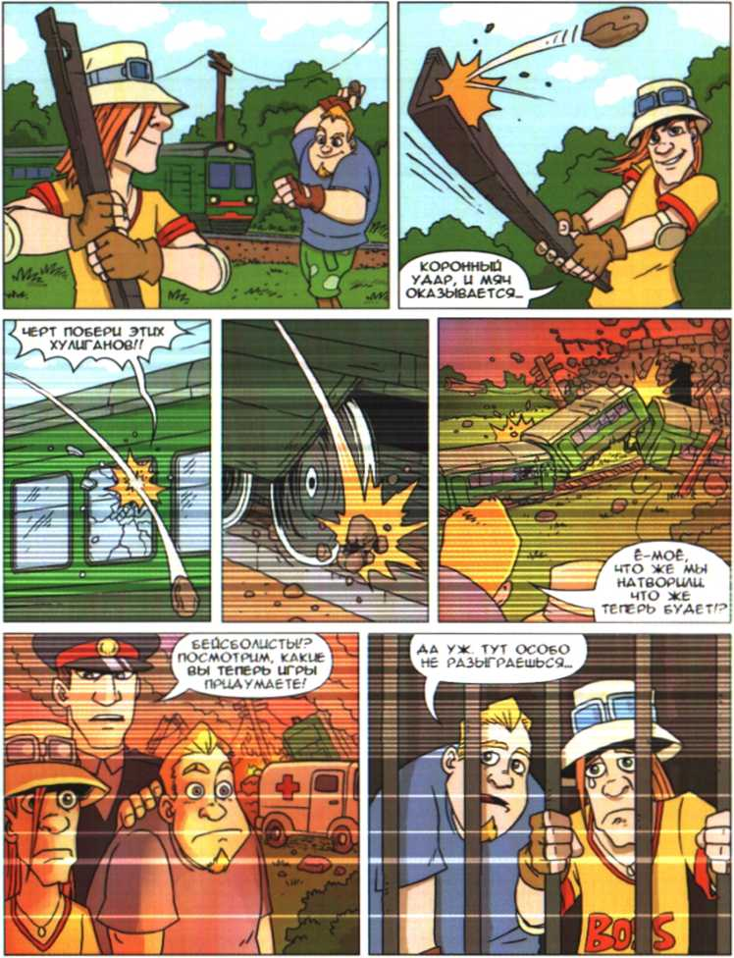

p/d
КАМЕННЫЕ ТУМДКи
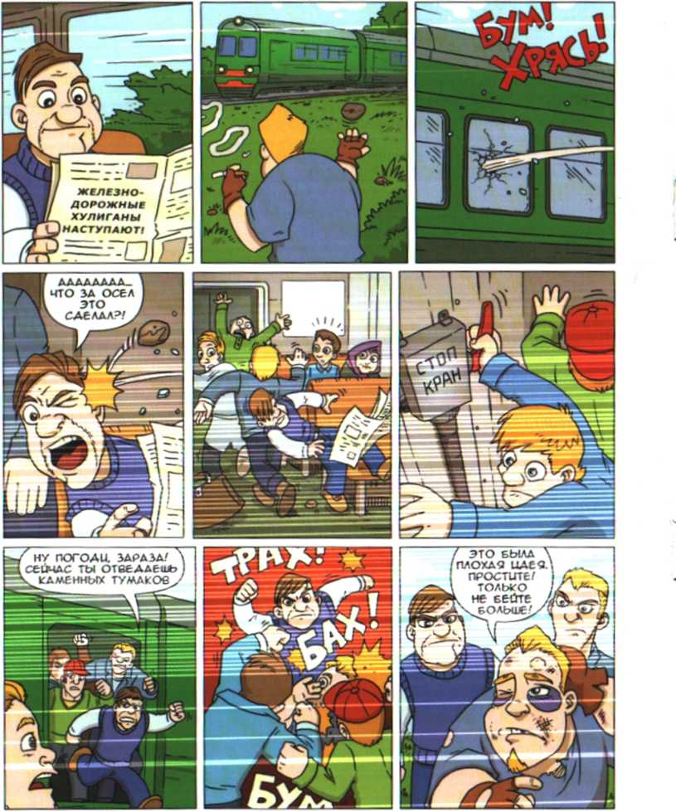

р/d умный e гору не пойдет
